ヘルシークッキング講座
～認知症を予防しよう～
みんなで作ったレシピ集

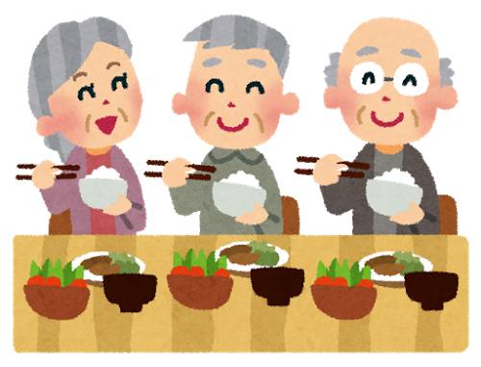

平成２７年６月１８，２５日
那覇市地域包括支援センター大名

グループ（１）

ナス入りハンバーグ

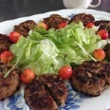
＜材料 5人分＞
・合いびき肉 ３００ｇ
・玉ねぎ １５０ｇ
・パン粉 ３０ｇ
・卵 1個
・ナス 1本
・塩コショウ 適量
・トマトケチャップ
・ウスターソース

＜作り方＞
- 玉ねぎ、ナスを細かく切り、炒める。
- 合いびき肉に塩コショウをしてこねる。
- １と２とパン粉、卵を混ぜて、こねる。
- ３を等分に分けて形を整えて、焼く。
- トマトケチャップとウスターソースを同量混ぜ合わせソース
をかけて出来上がり。

✿蛋白質が多く含まれています

サラダ

＜材料 5人分＞
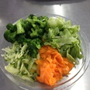
・にんじん
・きゅうり
・レタス
・ブロッコリー
・お好みのドレッシング

＜作り方＞
- ブロッコリーを適度な大きさに切り分け、ゆでる。
- にんじんはピーラーで薄切りに、キュウリは千切りにする。
- レタスは食べやすい大きさにちぎる。
- お皿に盛りつけ、ドレッシングをかける。

✿お野菜がたっぷりに使われていていいですね
人参にはたくさんのカロテンが含まれています
β-タカロテンは抗発ガン作用や免疫賦活作用で知られています
ブロッコリーはβ-カロテンやビタミンB群、ビタミンC、Eを多く含むほか、カルシウムやカリウム、鉄などのミネラル、食物繊維も豊富と、とっても栄養的に優秀な食材です。とくに、ビタミンCの含有量は特筆もの

あじさいグループ

焼肉チキン
＜材料 5人分＞
・鶏むね肉 2枚
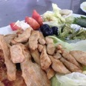
・すりゴマ 大さじ4
・酒 大さじ2
・しょうゆ 大さじ2
・みりん 大さじ2
・みそ 大さじ2
・砂糖 小さじ4
・いりゴマ 大さじ4
・ごま油 小さじ4 ・トマト 2個
・片栗粉 小さじ4 ・レタス 5枚
・おろしにんにく 大さじ1 ・青じそ 5枚
＜作り方＞
- 鶏むね肉を棒状に切る。
- ボールにすりゴマ、酒、しょうゆ、みそ、みりん、砂糖、ごま油、片栗粉、おろしにんにくを混ぜ合わせる。
- 2に1を15分以上つける。
- フライパンに油を熱し、3を並べ蓋をする。時々返しながら4～5分焼く。
- レタス、青じそ、トマトなどと一緒に盛り付ける。
お肉をレタスや青じそで巻いて召し上がれ。
✿鶏肉のタンパク質が分解されて出来るペプチドには、血圧上昇抑制効果があることも分かっています。このペプチドは、発ガンや老化に対する予防効果が期待される抗酸化作用や抗疲労回復効果をもっています

ちりめんじゃこと人参のヒラヤーチー
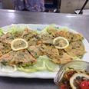
＜材料 5人分＞
・卵 2個
・小麦粉 ３００ｇ
・にんじん 1本
・ちりめんじゃこ ６０ｇ
・ニラ 1束
・水 カップ1
・トマト 1/2個
・サラダ油 大さじ２ ・塩 適量
・ポン酢 適量 ・レモン 1個
＜作り方＞
- にんじんは3㎝の細切りにし、水大さじ1／2をふりかけ、ラップをして電子レンジ(600w)で2分加熱する。
- ニラは3㎝の長さに切る。
- ボールに卵を入れてほぐし、水と塩を加えてまぜ、さらに小麦粉を振り入れ混ぜ合わせる。
- ３に１と２、ちりめんじゃこを加えて混ぜる。
- フライパンに油を熱し、4を広げて焼き、表面が乾いてきたら裏返し、フライ返しなどで平に押しつけるようにしながら焼き上げる。
- 焼きあがったら、食べやすい大きさに切り、盛り付ける。
- ポン酢とレモン汁、みじん切りにしたトマトを混ぜ合わせたた
れに付けて、召し上がれ。
✿小魚なので骨ごと食べられることと、カルシウムの吸収率を高めるビタミンDを含んでいるため、カルシウム非常に効率よく吸収されます

なかよしグループ

かぼちゃとベーコンの焼きコロッケ

＜材料 5人分＞
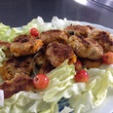
・かぼちゃ(冷凍) ５００ｇ
・ベーコン 2枚半
・塩・コショウ 少々
・小麦粉 適量
・溶き卵 1個半
・パン粉 適量
・サラダ油 小さじ4
・レタス 適量

＜作り方＞
- かぼちゃは凍ったまま耐熱容器に入れてラップをかけて電子レンジ(600w)で4分30秒加熱し、熱いうちに潰す。
- 1に塩コショウを加えて混ぜ、細かく切ったベーコンを加えて混ぜる。
- 小判形にまとめ、小麦粉、卵、パン粉の順に衣をつける。
- フライパンに油を熱して3を入れて、中火で両面をきつね色になるまで焼く。
- 器に盛り、レタスを添える。
✿かぼちゃには、β-カロテンやビタミンC、ビタミンE、食物繊維などが豊富に含まれています。かぼちゃに豊富に含まれる栄養素により、免疫力の向上や便秘解消、美肌効果が期待できます。

ほうれん草としめじの酢みそ和え

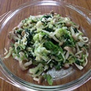
＜材料 5人分＞
・ほうれん草 ３５０ｇ
・しめじ ５０ｇ
・酢
・白みそ
・砂糖

＜作り方＞
- ほうれん草は、たっぷりのお湯でゆでて冷水でさまし5㎝に切る。
- シメジは石づきを切り取りばらして、耐熱容器に並べラップをして電子レンジで2分加熱する。
- ボールに白みそ、砂糖、酢を入れて混ぜ合わせる。
- 3のボールに1のほうれん草をギュッと絞って入れ、シメジも水分を切って入れて混ぜ合わせる。
- 盛り付けて完成
✿ほうれん草にはβ-カロテン、ビタミンC、ビタミンB1、ビタミンB2、ビタミンB6、ビタミンE、鉄分、葉酸などが含まれており、多くの栄養素で野菜類トップクラスの含有量とされています。ほうれん草の効能で有名なものが貧血の予防・改善効果。
ブナシメジにはビタミンDと食物繊維が豊富に含まれています。ビタミンDは、骨の健康を維持するのに、とても重要な役割と果たしています
骨というとカルシウムが重要ですが、ビタミンDにはそのカルシウムの吸収を助ける効果があるのです。食物繊維は腸内環境を整えるには欠かせないものです。

市営住宅 久場川

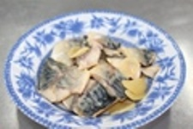
サバのみそ煮

＜材料 5人分＞
・サバの切り身 半身5枚
・しょうが 1片
・a 水 大さじ5
・a 酒 大さじ5
・a みりん 大さじ5
・a 砂糖 大さじ5
・a しょうゆ 大さじ1/2
・みそ 大さじ4

＜作り方＞
- サバの皮目に切り目を入れる。
- しょうがは皮をむき、薄切りにする。
- フライパンに2とaを入れて煮立てたらサバを入れ、アルミホイルなどで落し蓋をして中火で7～8分煮る。
- 味噌を溶き入れ、2～3分煮たら出来上がり。

✿青魚の中でトップクラスの栄養素を持つサバ。DHAやEPAという人間の体内ではつくれない不飽和脂肪酸を豊富に含みます。ビタミンB2、たんぱく質、脂質などを含み、血流を改善する効果 記憶力や学習能力を高める効果 生活習慣病の予防にも効果的な魚です。

野菜炒め

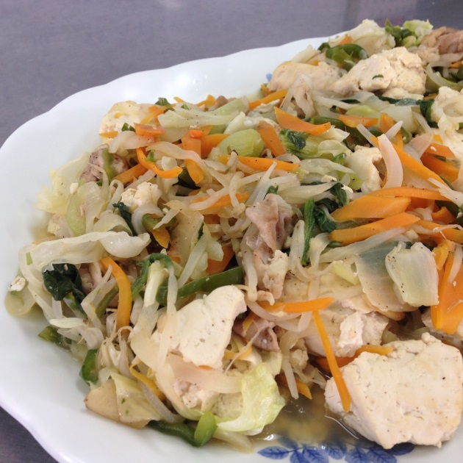
＜材料 5人分＞
・豚肉 １５０ｇ
・豆腐 ２００ｇ
・キャベツ ２００ｇ
・人参 ７５ｇ
・玉ねぎ １５０ｇ
・ピーマン ５０ｇ
・もやし ２５０ｇ
・ニラ ５０ｇ
・チンゲンサイ ２５０ｇ
・しょうが 1片
・オリーブ油５０ｇ ・ほんだし 少々
・塩 ５ｇ ・こしょう 少々
＜作り方＞
- 野菜、とうふを適当な大きさに切る。
- 肉を適当な大きさに切り、塩、こしょうで下味をつける。
- フライパンに油を熱ししょうがを炒め香りが出てきたら肉を炒め、取り出す。
- 同じフライパンに油をひき、豆腐を炒め取り出す。
- 再度同じフライパンに油をひき、野菜を炒める。
- 野菜に火が通ったら、3，4を加え、ほんだし、塩、こしょうで味を調える。
✿豚肉は必須（ひっす）アミノ酸をバランスよく豊富に含み、吸収効率にも優れた良質のタンパク質源です。他の肉類に比べて疲労回復のビタミンB1が格段に多いのが特徴です
ご存知のとおり、豆腐は原料が大豆であり、栄養成分、効果は同じです。良質のたんぱく質を含んでいて、ビタミンB1やビタミンE、カルシウムや鉄などのミネラル類も豊富

那覇市地域包括支援センター大名
那覇市首里大名町1-43-2
電話 ８８６－５１７７

